La ronde des voyelles...
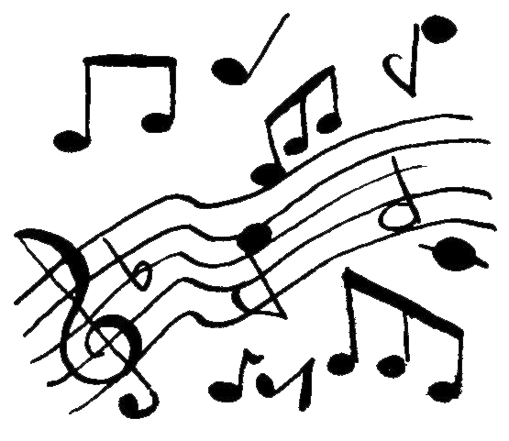

C’est la ronde des voyelles
Mais je ne sais plus laquelle
Est après, est avant
Est derrière, est devant.
Cette sacrée ritournelle
De six lettres pêle-mêle
Je la mettrais en rondelles
Car chaque fois, je m’emmêle.
A Ah bon !
E J’sais pas…
I I fait noir,
O Oh non !
U Vas-y !
Y y, y, y, dans l’bec !

A C’est ça !
E Un peu…
I J’souris,
O Zéro ?
U Perdu !
Y y, y, y, tout sec !

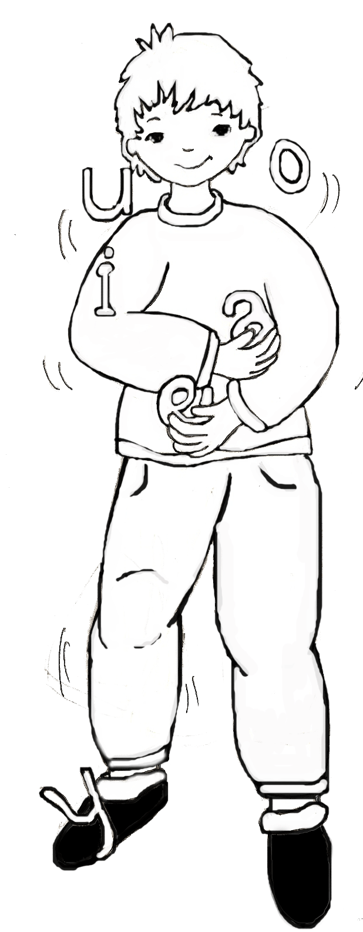

Refrain :

1/ -

2/ -

Paroles et musique
